Снижение бюрократической нагрузки на педагогов

14 июля 2022 года вступили в силу изменения в Федеральный закон от 29.12.2012 № 273-ФЗ «Об образовании в Российской Федерации», согласно которым учителя не обязаны готовить отчеты за пределами перечня, утвержденного Минпросвещения России, а электронный документооборот не должен дублироваться в бумажном виде.

Приказом Минпросвещения России от 06.11.2024 № 779 утвержден перечень документов, подготовка которых осуществляется педагогическими работниками при реализации основных общеобразовательных программ, образовательных программ среднего профессионального образования.

Перечень документов, подготовка которых осуществляется педагогическими работниками при реализации образовательных программ дошкольного образования:  
1) Журнал посещаемости  
2) Календарно-тематический план  
Перечень документов, подготовка которых осуществляется педагогическими работниками при реализации образовательных программ начального общего, основного общего и среднего общего образования:  
1) Рабочая программа учебного предмета, учебного курса (в том числе внеурочной деятельности), учебного модуля  
2) Журнал учета успеваемости  
3) Журнал внеурочной деятельности (для педагогических работников, осуществляющих внеурочную деятельность)  
4) План воспитательной работы (для педагогических работников, осуществляющих функцию классного руководства)  
5) Характеристика на обучающегося (по запросу, для педагогических работников, осуществляющих функцию классного руководства)

Не допускается возложение на педагогических работников работы, связанной с подготовкой документов, не включенных в вышеуказанный перечень.

С января 2025 года на базе платформы «Сферум» начал функционировать чат-бот «Помощник Рособрнадзора». Чат-бот функционирует в автоматическом режиме.  
В том случае, если вопрос требует детального рассмотрения, сообщение рассматривается региональным оператором.  
Чат-бот предназначен только для ответов на вопросы, связанных с бюрократической нагрузкой. Для того чтобы вы могли задать свой вопрос чат-боту, вам необходима регистрация на платформе Сферум, а также у вас должна быть подтвержденная роль «Учитель».

Чат-бот доступен по ссылке: <https://me.sferum.ru/?p=messages&peerId=-226134476> .

Информация со ссылкой на чат-бот Помощник Рособрнадзора

[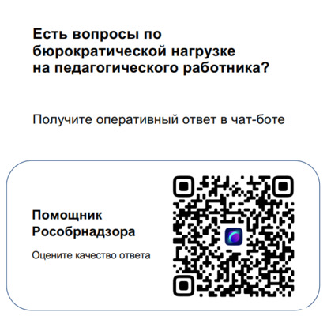](https://koi-obrazovanie.ucoz.ru/_si/2/81963625.png)

[Федеральный Закон от 14.07.2022 года № 298-ФЗ «О внесении изменений в Федеральный Закон «Об образовании в Российской Федерации»](http://publication.pravo.gov.ru/Document/View/0001202207140075?index=1&rangeSize=1)

[Приказ Министерства просвещения Российской Федерации от 06.11.2024 № 779 «Об утверждении перечня документов, подготовка которых осуществляется педагогическими работниками при реализации основных общеобразовательных программ, образовательных программ среднего профессионального образования»](http://publication.pravo.gov.ru/document/0001202412050007?index=2)

Начало формы

Конец формы